Promises
Source: Js Info

Une promesse est faite entre deux parties. C’est un type d’objet !
Quand elle n’as pas encore été tenue, elle est “en attente”(pending). Une fois tenue, elle est “résolue” (settled).

Elle peut être soit résolue, soit rejeter. (Resolve or reject) Mais ne peux pas être les deux en même temps.

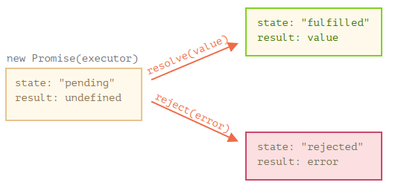
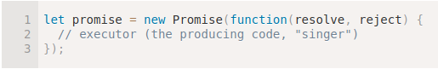
Elle as un “status” et un “result”. Cela est interne, on ne peut les voir. Ou alors, on doit utiliser .then/.catch/.finally pour pouvoir les voir.

.then =>

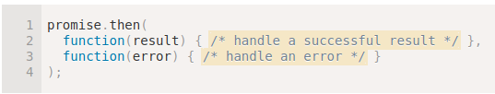

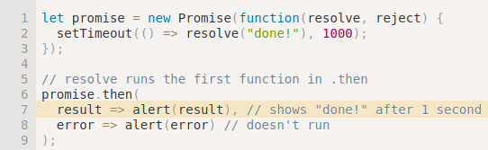

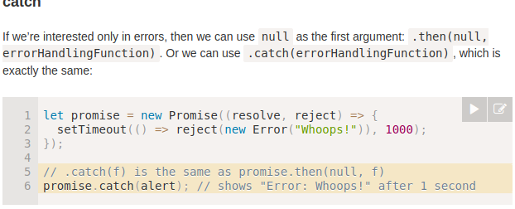
.catch =>

